KARLOS – nakladačky, skoré, jemnoostné
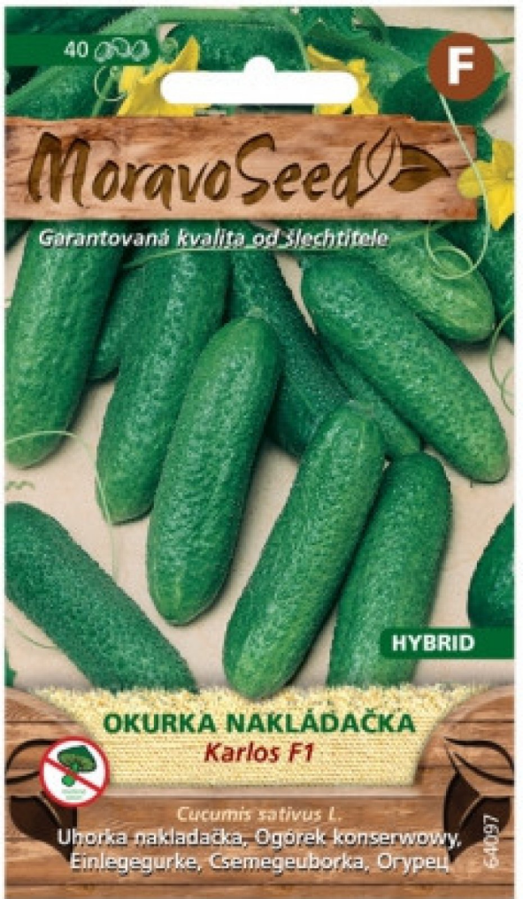

TWIGY – nakladačka, poloskorá, jemnobradavičnatá, žlté konce 15cm
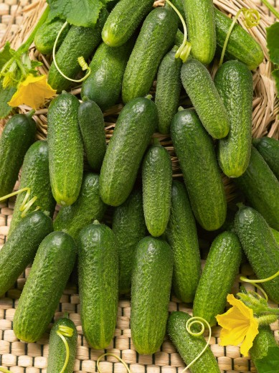
OTHELLO - nakladačky, jemne bradavičnaté, stredne veľké
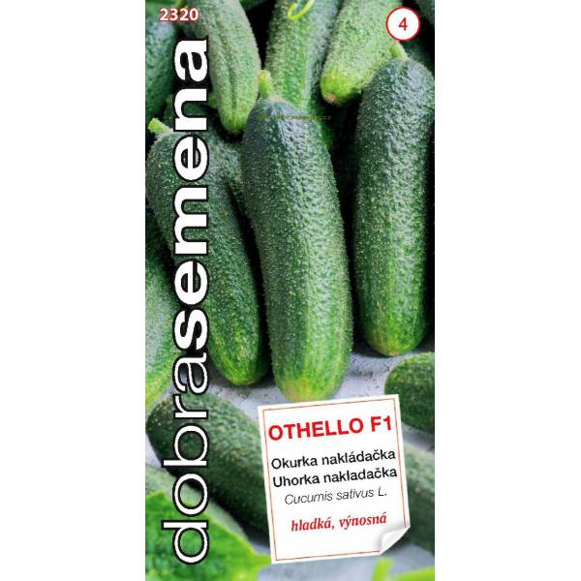
APALOSA – nakladačka, skorá, jemnoostná
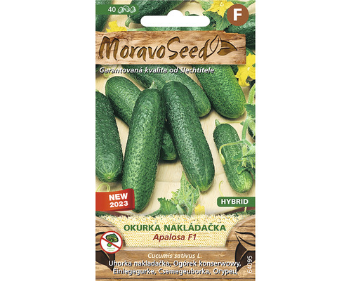
ANYA – nakladačka, skorá, hruboostná
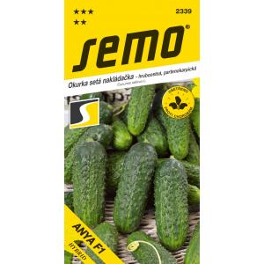
NAJADA – šalátová nakladačka, 10 – 14cm, hruboostná
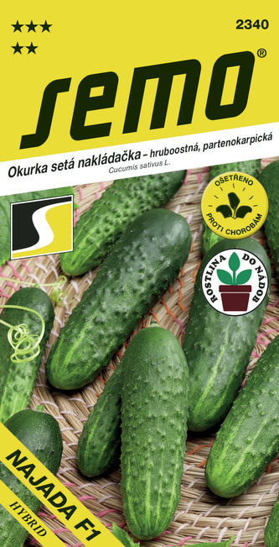
HERMINA – nakladačka skorá, hrubé bradavice, chrumkavá
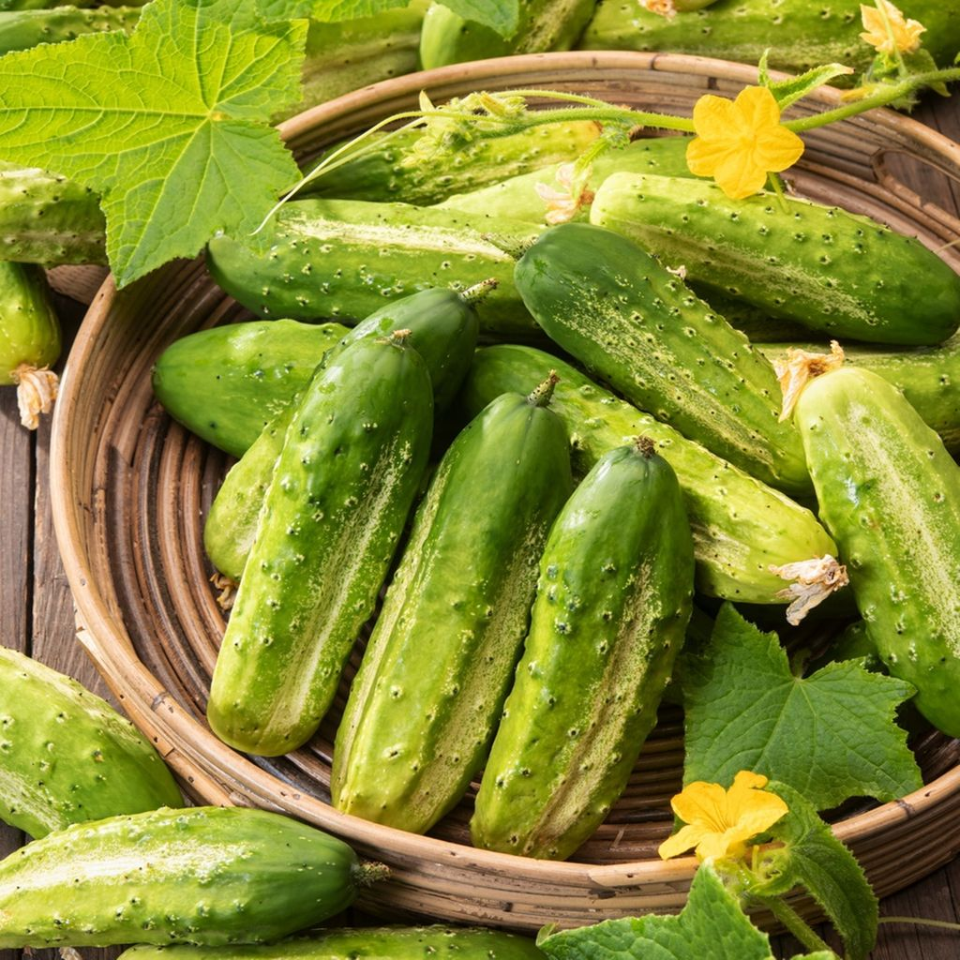

FANTASY – nakladačky, skoré až poloskoré, hruboostné
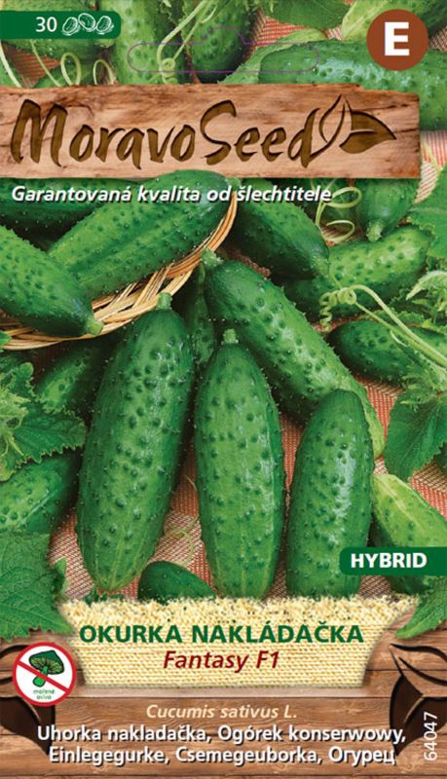
AIKON – šalátová, skorá, dĺžka 25 cm
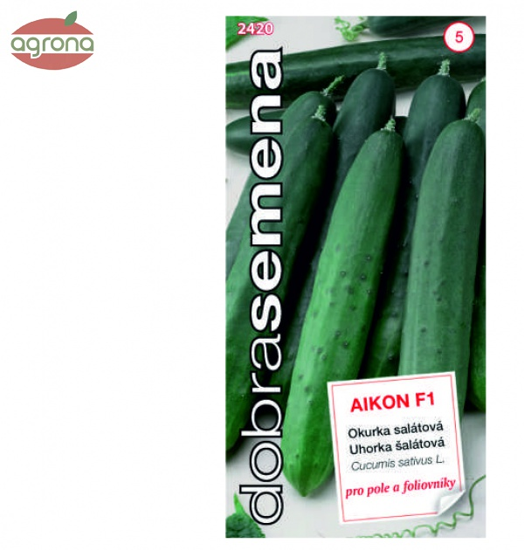
MARTA – šalátovka, hadovka, poloskorá, jemná šupka, dĺžka 32 – 35 cm
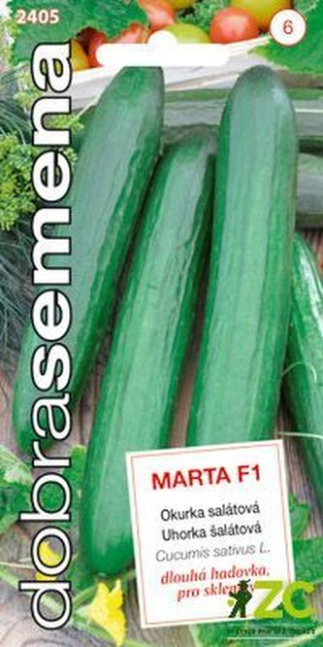
TELEGRAPH – šalátova, na pole, 30 -40cm, odolná
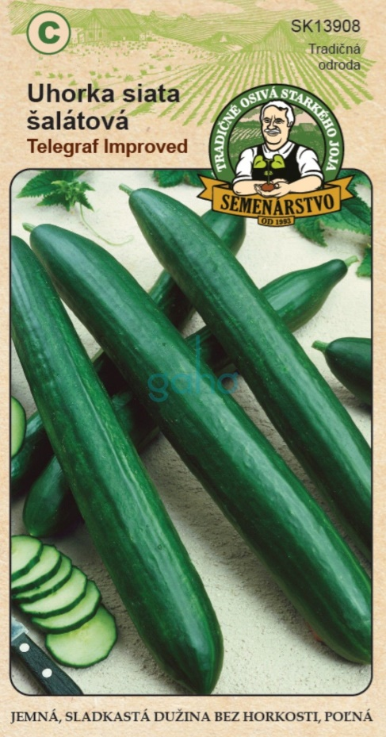
POLITANA – odolná, na pole, 22 – 26cm
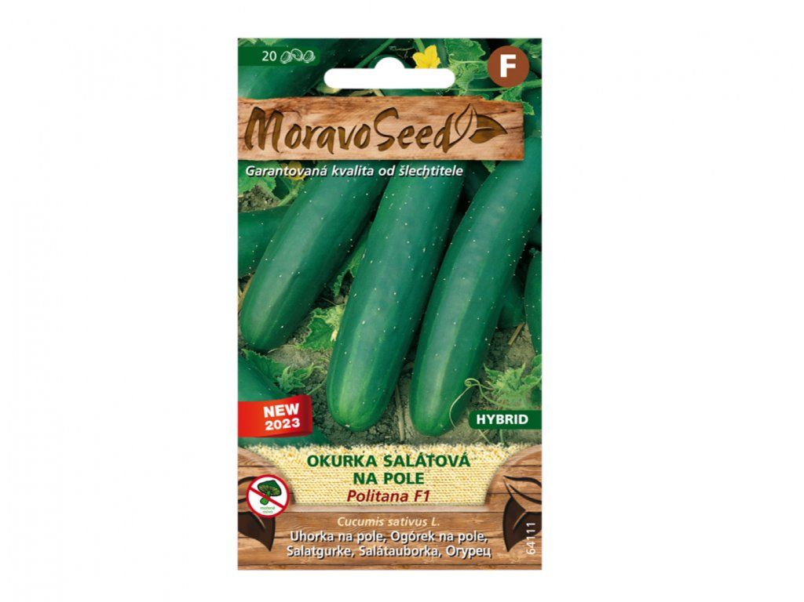
BLACK BEAUTY – cuketa, skorá
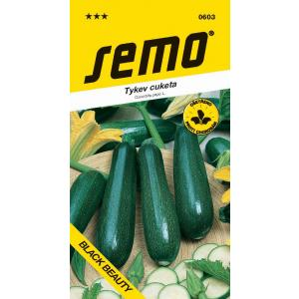
NEFERTITI – cuketa zelená
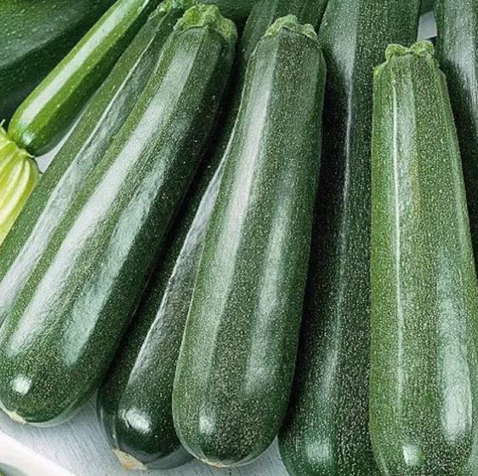
SOLEIL – cuketa žltá
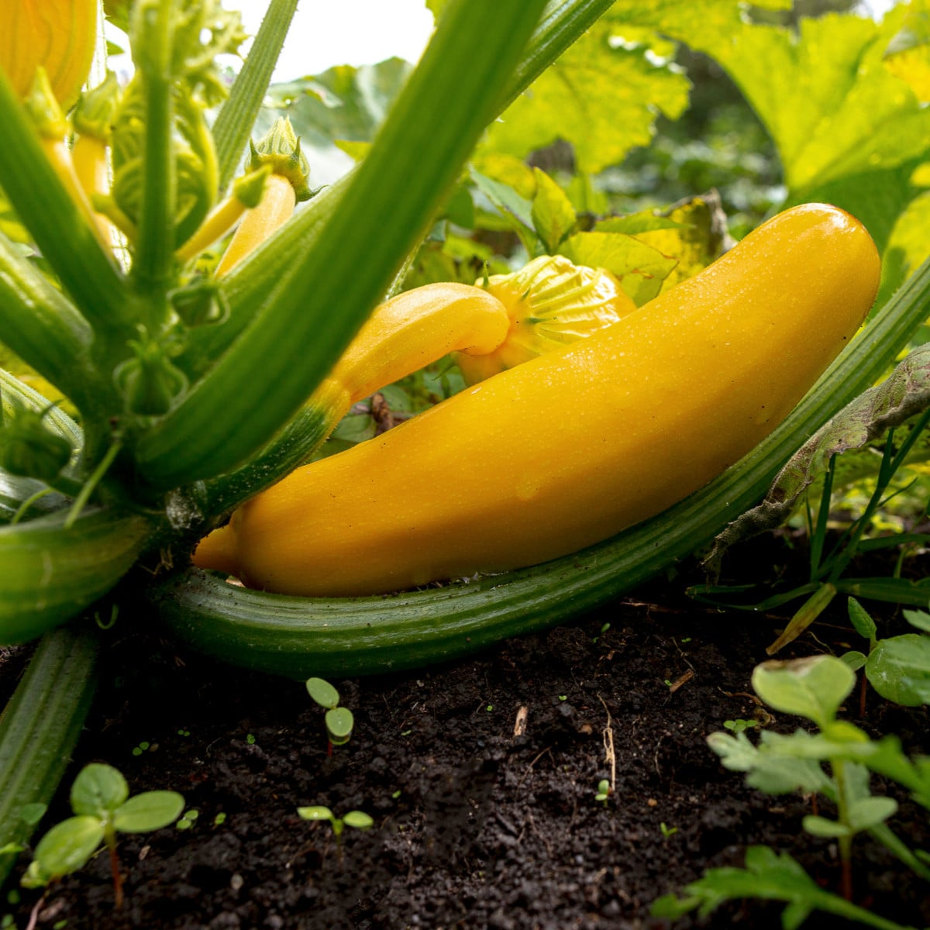
UCHIKI KURI - hokaido
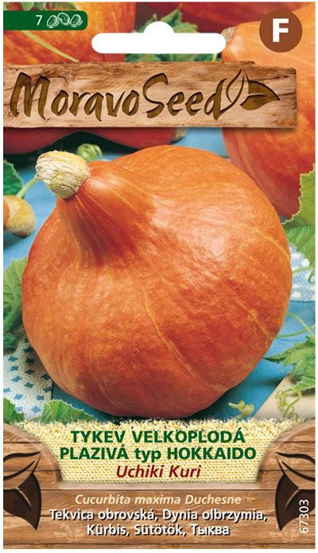
KVETA – tekvica skorá, 1,5kg
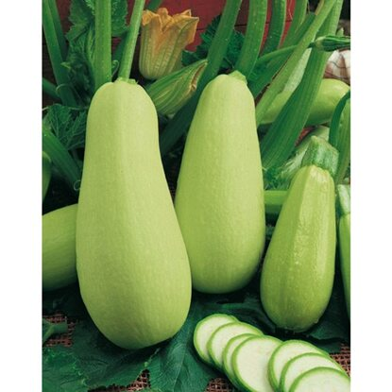

MUSQUE DE PROVENCE – muškátová, až do 10kg, v plnej zrelosti hnedá
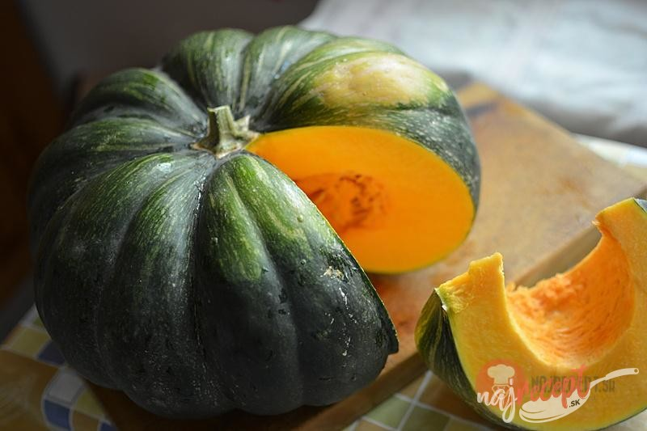

BUTTERNUT LYSCIA - maslová, málo semien, veľmi skorá, 600 – 900g
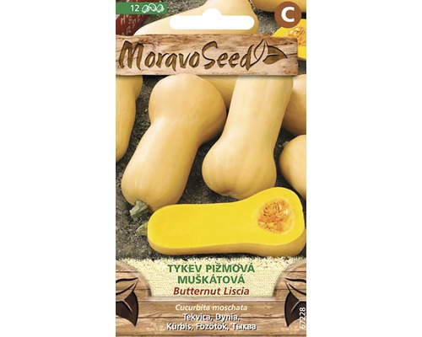

SUCRINE DE BERRY – sladká, aromatická, šťavnatá, varenie, pečenie, zaváranie
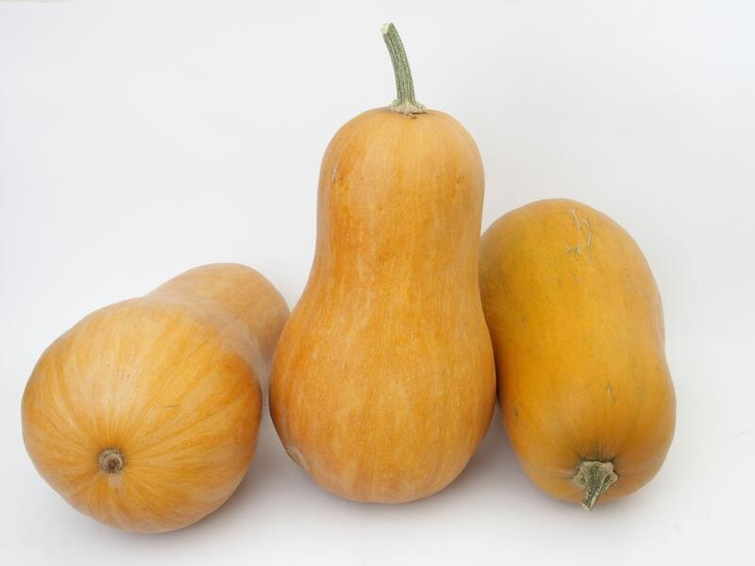
OĽGA – olejná, jadierka bez šupky
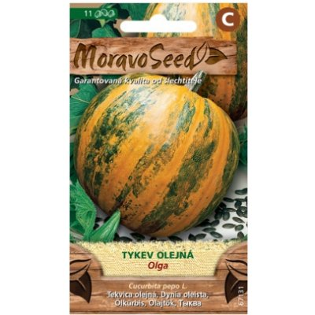

TOMFOX - helloween, pevná šupka, dužina vhodná aj na jedenie 10 – 18kg
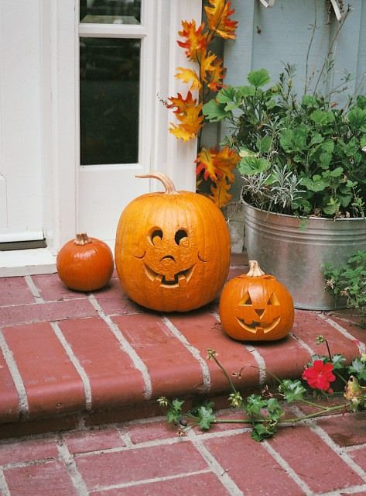
ATLANTIC GIANT – 150 – 250 kg, vhodná aj na konzum
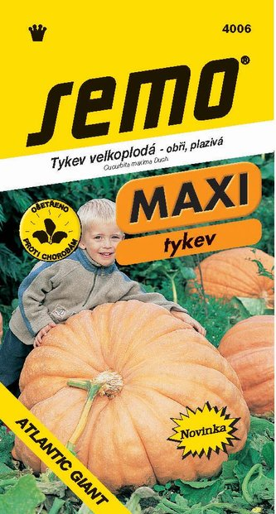

GOLIÁŠ – 30kg, vhodná aj na konzum
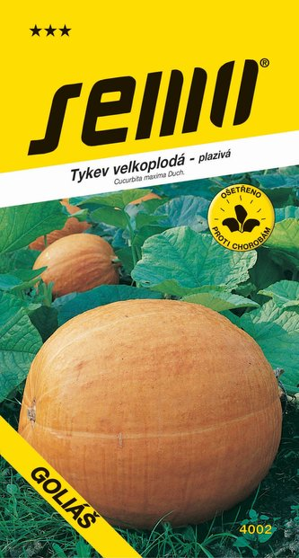
DISCO
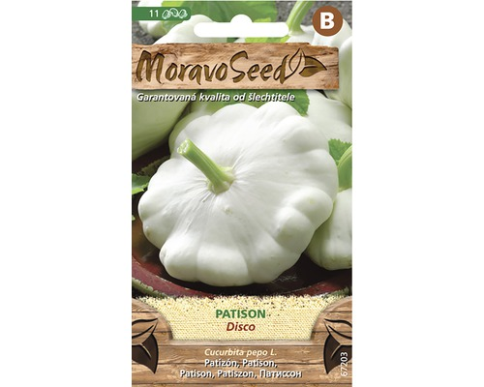

LAJKO – melón skorý, sladký, 4,5kg
